35. ATENTÁT NA HEYDRICHA + HEYDRICHIÁDA
STAROSTI S ODBOJEM
- okupační správa má starosti s odbojem (________________, ________________ …)
- dosavadní protektor je příliš ________________ → potřeba dosadit jiného
- ________________ 1941 - dosazen generál německé policie – REINHARD _______________________
- sídlo v Panenských Břežanech (v ________________ zámku)
- STANNÉ PRÁVO = OBDOBÍ 1. HEYDRICHIÁDY
- Heydrich hned po příchodu → ________________ opatření
- na několik měsíců vyhlásil ________________ právo – omezování shromažďování, volného pohybu obyvatel…
- zatýkání, ________________ členů odboje, stovky osob → koncentračních táborů
- na druhou stranu zmírnil pracovní podmínky dělníků → metoda ________________ a _____________
ATENTÁT NA HEYDRICHA
- představitelé zahr. odboje v ________________ chtějí se situací něco udělat → vyslání _________________ – provádění _______________, získání informací a navázání spojení s dom. odbojem
- 2 z nich – Čech Jan _______________ a Slovák Jozef _______________ => speciální úkol → zabít Heydricha
- atentát byl proveden ________________ po půl 11 v Praze – Kobylisích
- Heydrich zemřel na následky atentátu ________________
- atentát měl kruté následky → domovní _______________, zatýkání nevinných i _______________ lidí + jejich _______________
- vypsána odměna ____ mil. korun na dopadení pachatelů a na informace
- vypálení obcí _______________ a _______________ za údajnou pomoc při atentátu
- atentátníci nakonec zahynuli po boji v _______________ kostela, kde se skrývali
- zrádce, který je prozradil gestapu – KAREL ČURDA
- = období bylo označováno jako tzv. _______________ Heydrichiáda (tzv. druhé stanné právo)
HEYDRICHIÁDA
- vyčíslit celkový počet obětí = těžké
- odhady téměř _______________ popravených
- další velká část odeslána ale do ________________________ táborů, které _______________
- jména popravených se četla v _______________

JMÉNA ATENTÁTNÍKŮ UKRÝVAJÍCÍCH SE V KRYPTĚ
Josef G_____________ Jan K_____________
Adolf O______________ Jan H_____________
Jaroslav Š______________ Josef V_____________
Josef B_____________
VYBRANÉ OSOBY, KTERÉ POMÁHALI ATENTÁTNÍKŮM
Jindřiška N_____________ – schovala po akci Kubišovo zakrvácené kolo
Jan Z_____________ - H_____________ - úzký spolupracovník Gabčíka s Kubišem
Rodina M_________________

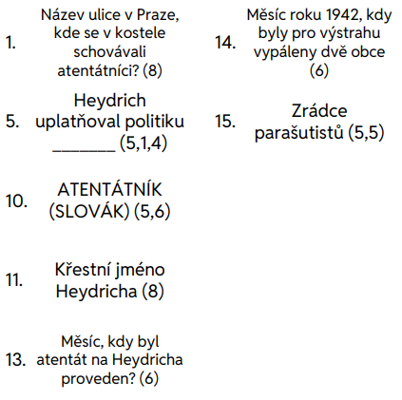
36. ATENTÁT NA HEYDRICHA + HEYDRICHIÁDA – 2. část
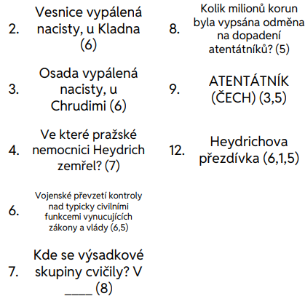
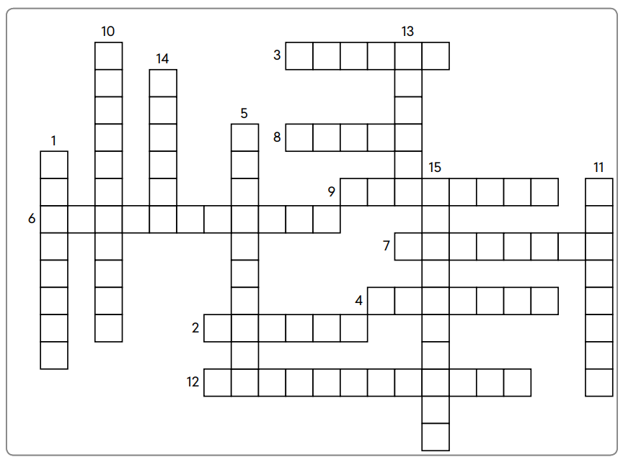

ÚNIKOVKA – doplň znovu hesla z únikovky a přiřaď je číslem s jejich významem:
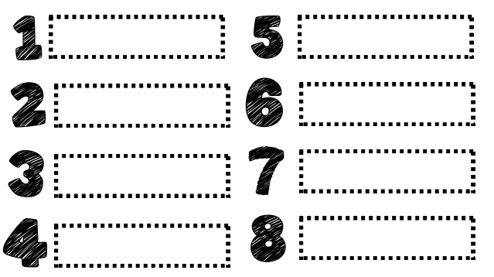
jedna ze zasažených vypálených obcí za Heydrichiády, u Kladna
příjmení atentátníka (Slovák)

= poněmčování
příjmení atentátníka (Čech)
totalitní ideologie
období těžkých represí prováděných německými nacistickými okupanty během druhé světové války na území Protektorátu
násilný čin, jehož cílem je usmrtit nebo zranit osobu nebo skupinu osob
= potlačování, útisk, násilí, odveta

